**Usaha apa yang bisa membuat cepat kaya, sukses, jaya, tidak mudah bangkrut dan berkah?**

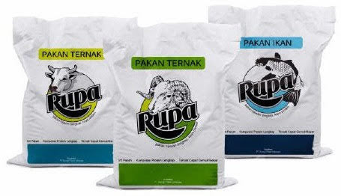

1. Membuat pabrik pakan ternak,

*(pakan sapi, pakan ayam, pakan ikan, pakan bebek, pakan puyuh dll)*

1. Menjadi peternak sukses

*Berternak sapi, berternak ayam, berternak domba, berternak kambing, berternak puyuh*

1. Menjual daging, ayam, telur, ikan (sembako)
2. Toko pakan ternak

*(pakan ternak dan peralatan)*

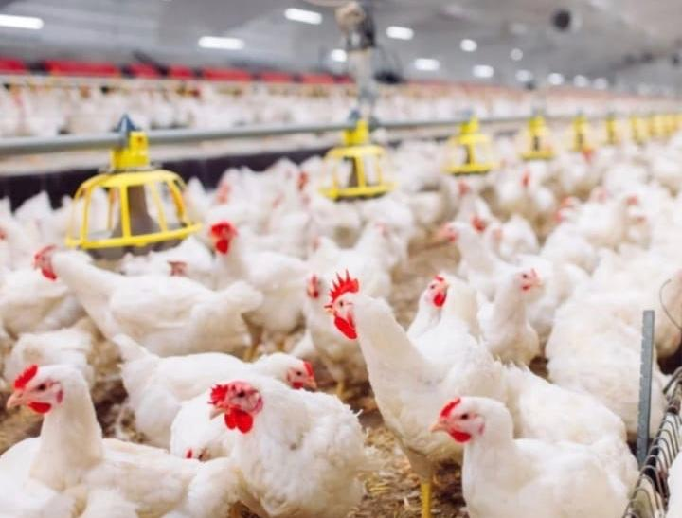 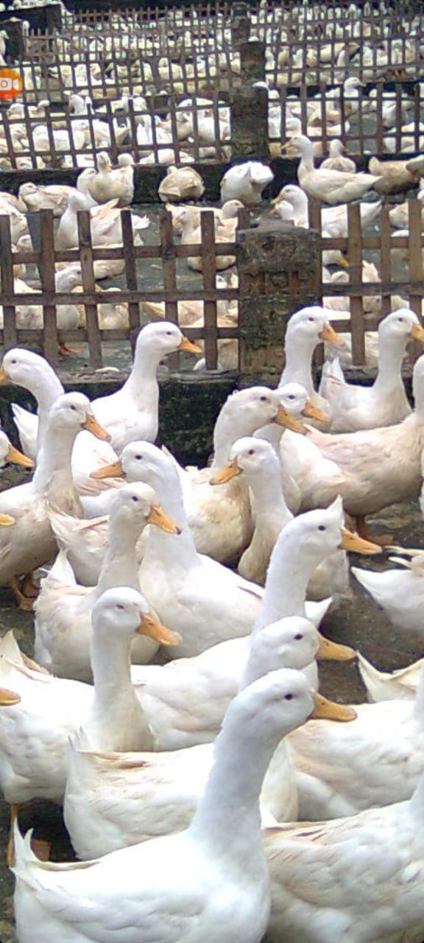 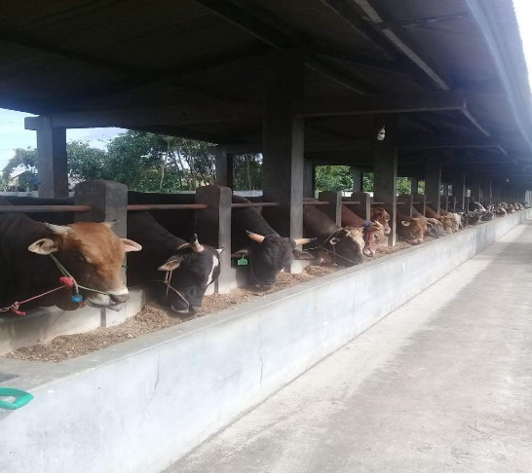

Kami perusahaan yang akan membantu mewujudkan niat anda memiliki pabrik pakan ternak dan toko pakan ternak :

1. Kami menjual bahan baku pakan ternak

(Tepung daging, tepung ikan, tepung jagung, tepung kedelai, tepung inti sawit, kopra, dedek, dll)

1. Menjual bahan baku pakan ternak setengah jadi (tinggal cetak)
2. Menjual pakan ternak jadi
3. Memberikan pelatihan pembuatan pakan ternak (gratis)
4. Membuat rumus/formula pakan sapi, pakan ikan, pakan ayam dll (gratis)

Semua jenis peternakan, komponen biaya terbesar adalah membeli pakan ternak (60 – 70%).

Kami akan membantu mewujudkan anda menjadi pengusaha pabrik peternakan atau peternak yang sukses, dengan melatih, menyiapkan bahan pakan bermutu dengan harga murah dan membuat rumus/formula pakan (gratis)

**Ya, saya berminat**

**Pesan via WA**

**0811 33 22 474**